**Inteligência Artificial**

**1º Projeto**

Grupo 71

Bernardo Rosa - 88077

João Santos Jorge - 88079

**Introdução:**

Neste relatório pretendemos analisar a solução proposta para o primeiro projeto da unidade curricular de Inteligência Artificial do primeiro semestre do ano letivo de 2020/2021.

O problema apresentado (“ricochet robots”) tem por objetivo retornar uma sequência de movimentos de robôs que que resultem numa disposição em que o alvo e o robô da mesma cor ocupem a mesma célula na grelha.

**Avaliação Experimental dos Resultados:**

Em seguida são apresentados o tempo de execução do programa, o número de nós expandidos e o número de nós gerados após a resolução do problema para tabuleiros diferentes e resolvidos com recurso a diferentes procuras.

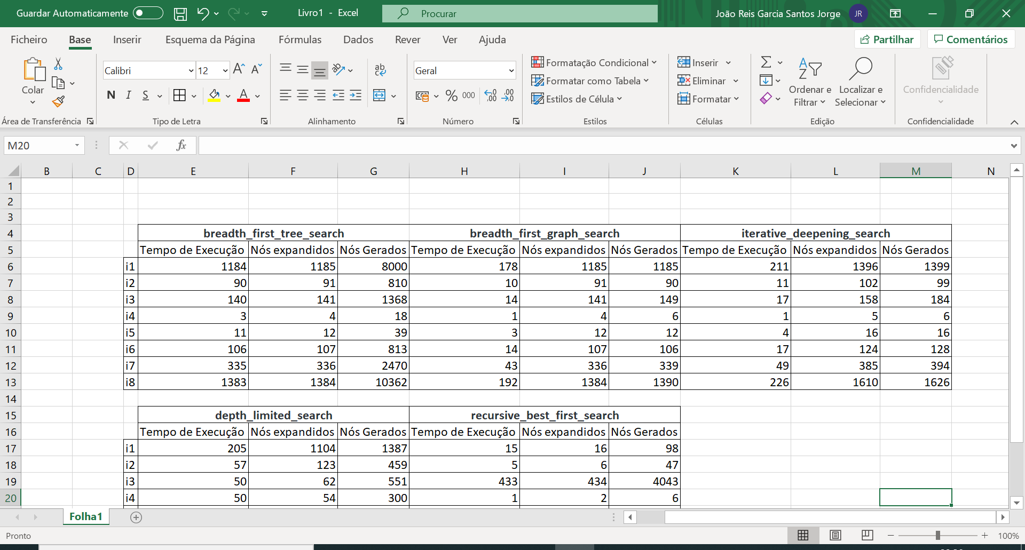

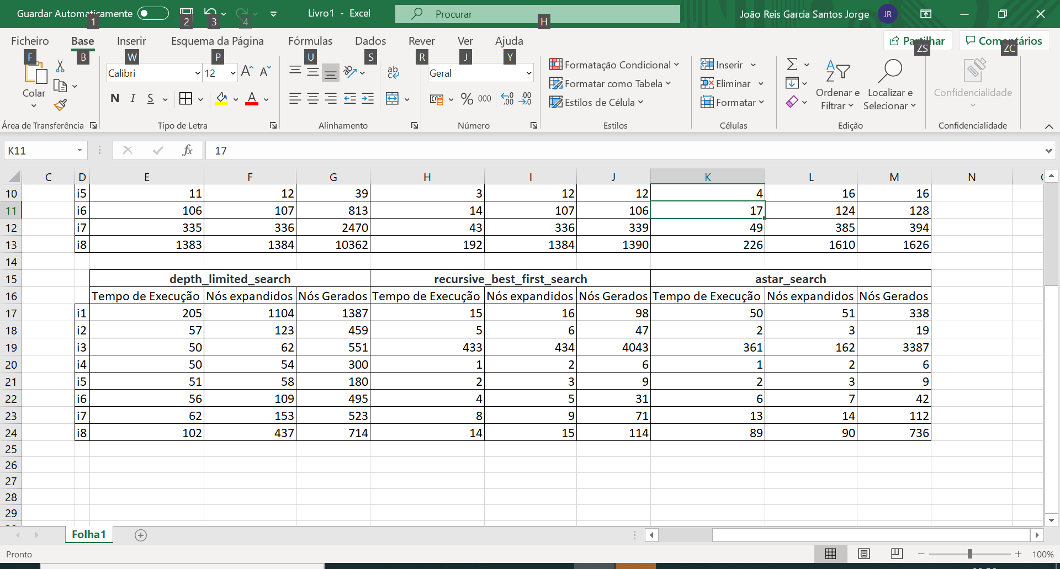

Os algoritmos breadth_first_tree_search e breadth_first_graph_search são completes e ótimos, porém têm complexidade (tempo e espaço) muito elevada. O algoritmo depth_first_search não é completo, pois pode entrar em ciclo infinito, não é ótimo, mas é mais eficiente que os dois mencionados acima em termos de complexidade(espaço).

A versão depth_first_graph_search não é completa pois as soluções podem estar a uma profundidade maior do que a definida para o algoritmo, também não é ótimo pois pode encontrar primeiro soluções com mais movimentos de robots do que a solução óptima, mas tal como as outras duas opções de depth_search é mais eficiente do ponto de vista de complexidade(memória) do que os algoritmos breath_first_search.

O algoritmo com o qual implementamos o projeto foi o A*, o qual é completo, ótimo e apresentou uma boa média de resultados em termos de complexidade (tempo e espaço).

Em seguida procurámos encontrar heurísticas que melhorassem a complexidade (tempo). A heurística com a qual obtivemos os melhores resultados através do algoritmo A* foi a distância de Manhattan, calculada através de h = abs(current_cell.x – goal.x) + abs(current_cell.y – goal.y). Posteriormente, tentámos uma heurística que consistia em calcular o número de movimentos necessários para o robot com a cor do alvo atingir o alvo, porém a maneira como o calculámos não melhorou a heurística anteriormente utilizada.